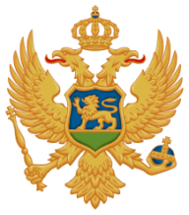
VLADA CRNE GORE
Generalni sekretarijat

INSTRUKCIJA
Online takmičenje za osnovce u znanju jezika

Igrajte online, pokažite koliko poznajete engleski, francuski, italijanski, ruski i njemački jezik i osvojite vrijedne nagrade!

Molimo vas da pažljivo pročitate instrukcije i propozicije za učešće u u online kvizu:

- Važno je da se prijavite za takmičenje do 18. septembra do 12:00h, putem mejla igrajonlineme4eu@gmail.com. Samo blagovremno pristigle prijave će biti registrovane, a formular za prijavu možete preuzeti ovdje.
- U ponedjeljak, 23. septembra 2019. sa početkom od 12:00 sati linkovi XYZ za svaki test kojim pristupate takmičenju iz određenog jezika će biti aktivni. (Napomena: linkovi neće biti dostupni prije termina koji su određeni za svaki pojedinačni test, a potrebno je da imate Google Chrome ili Mozila Firefox browser, koji podržavaju ovaj program)
- Na prvoj stranici dokumenta obavezno upišite: ime i prezime, razred i ime škole, u polju predviđenom za to
- Za odgovore na pitanja imaćete 3 ponuđene opcije, samo jedan odgovor je tačan
- Imate 15 minuta da odgovorite na 15 pitanja i upišete lične podatke
- Online takmičenje biće održano u ponedjeljak, 23. septembra 2019. sa početkom u 12 sati, po sljedećem rasporedu:

12:00 – 12:15 engleski jezik
12:30 – 12:45 francuski jezik
13:00 – 13:15 italijanski jezik
13:30 – 13:45 njemački jezik
14:00 – 14:15 ruski jezik

Trajanje svakog testa je 15 minuta!

- Da biste završili takmičenje ne morate odgovoriti na sva pitanja. Pitanja koja ne znate možete preskočiti, jer nema negativnih poena
- Kviz završavate klikom na SUBMIT koji se nalazi na kraju dokumenta
- Tačnost i brzina su kriterijumi na osnovu kojih ćemo doći do 3 najbolja takmičara, i dodijeliti vrijedne nagrade.
- Srećno!

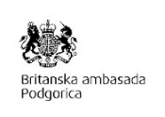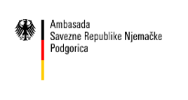
AMBASSADE DE FRANC AU MONTENEGR

